|  |  |  |  |
| --- | --- | --- | --- |
| **Adı:** |  | **…………………. Ortaokulu** |  |
| **Soyadı:** |  | **………………. Eğitim Öğretim Yılı** | Tarih: ……/……/ 20.. |
| **Sınıfı:** |  | **DİN KÜLTÜRÜ VE AHLAK BİLGİSİ** | Aldığı Not |
| **No:** |  | **7. Sınıf 2.Dönem 1. Yazılı / Sınav Soruları** |  |

“Dünya ahiretin tarlasıdır, ne ekersen onu biçersin”

1. Sözünü dünya-ahiret ilişkisi açısından yorumlayınız.
2. Nâs suresinin okunuşunu ve anlamını yazınız?
3. Aşağıda tanımı verilen kavramları yazınız.

Hacıların giydiği beyaz elbise ve bazı yasaklar demektir.

Dönmek demektir. Kâbe’nin etrafında yedi kez dönmeye denir.

Kâbe’nin yanında bulunan Safa ile Merve tepeleri arasında yedi kez gidip gelmektir.

Bir yerde durmak demektir. Arife günü hacıların Arafat’ta durmasıdır.

1. Peygamber Efendimiz’in kestiğimiz kurban etlerinin kullanımıyla ilgili üç bölüme ayrılarak değerlendirilmesini istemiştir. Buradaki tavsiyesi nedir yazınız ?

|  |
| --- |
| Başarılar Dilerim ☺ |
| Din Kültürü ve Ahlak Bilgisi Öğretmeni |
| …………………………………………. |

1. İslam dininin ön gördüğü güzel ahlaki tutumlara beş örnek veriniz?
2. Doğruluğu ve dürüstlüğü ilke edinen bir insan nasıl davranmalıdır?
3. Allah tarafından gönderilen ve son peygamber olan Hz. Muhammed’in (s.a.v) beşerî özelliklerinden 4 tanesini yazınız.
4. Felak Suresi’nin anlamında geçen ve şerrinden Allah’a sığınmamız istenen kişilerin özelliklerini yazınız.

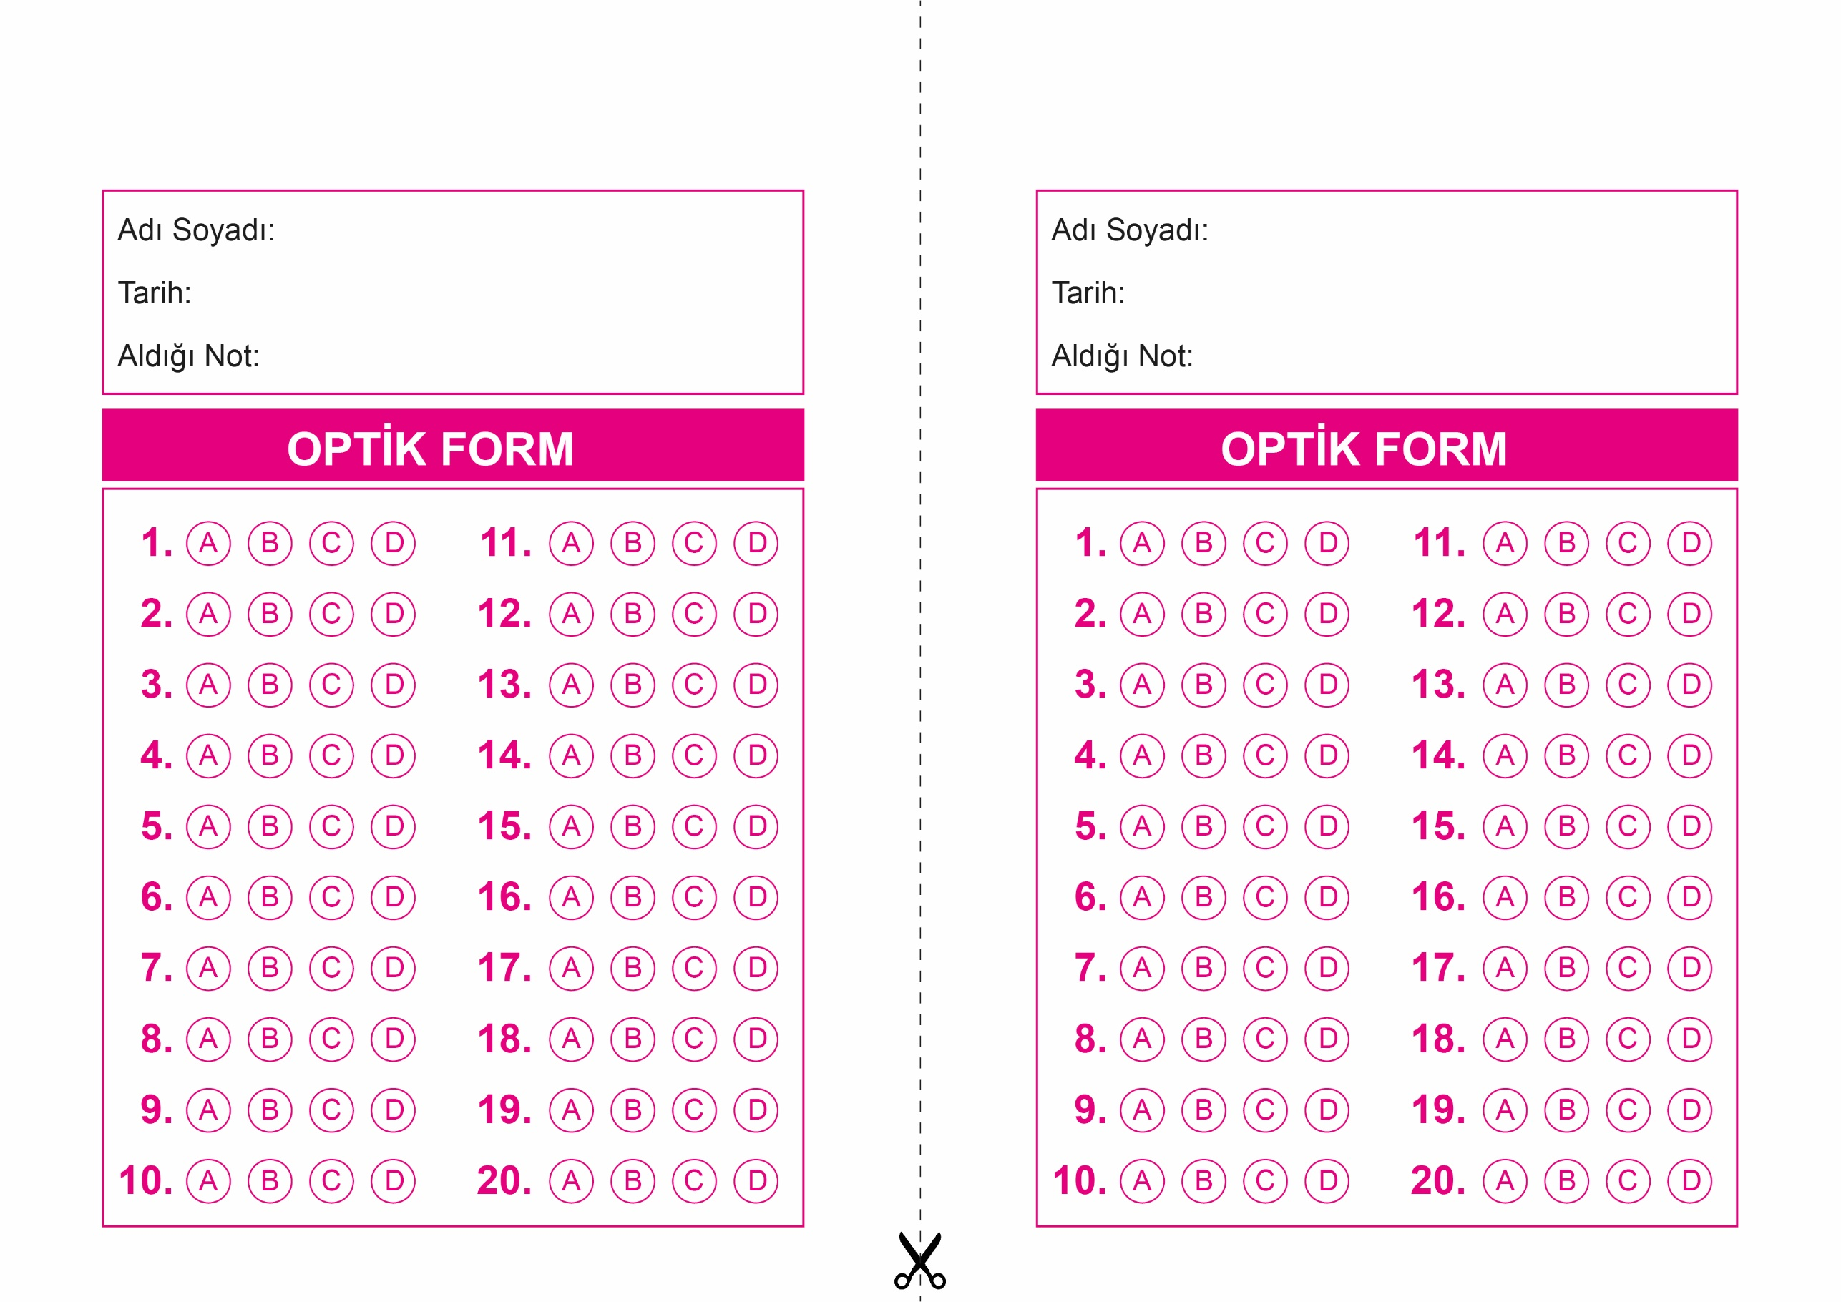

OPTİK FORMU FOTOKOPİ İLE (A4 KAĞIDI) ÇOĞALTTIKTAN SONRA BURADAN KESEBİLİRSİNİZ.

DİN KÜLTÜRÜ VE AHLAK BİLGİSİ

7. Sınıf 2.Dönem 2. Yazılı / Test Sınavı-1

DİN KÜLTÜRÜ VE AHLAK BİLGİSİ

7. Sınıf 2.Dönem 2. Yazılı / Test Sınavı-1

DİN KÜLTÜRÜ VE AHLAK BİLGİSİ

6. Sınıf 2.Dönem 1. Yazılı / Sınav Soruları



**7. SINIF SINAV VE CEVAP ANAHTARI İÇİN TIKLAYINIZ**

